**Міністерство освіти і науки України Національний технічний університет України «Київський політехнічний інститут імені Ігоря Сікорського» Факультет інформатики та обчислювальної техніки Кафедра обчислювальної техніки**

**Лабораторна робота №3**

з дисципліни

«Вступ до Штучного Інтелекту»

|  |  |
| --- | --- |
| Виконав:  студент групи ІП-05  Гапій Денис Едуардович  номер у списку групи: 5 | Перевірив:  Трочун Є. В. |

Київ 2022

**Тема: Агенти на основі знань**

**Мета**: удосконалити інтелектуального агента з попередньої лабораторної роботи, щоб агент створював та використовував власну базу знань для орієнтування та побудови маршруту рухаючись по графу-дорозі. Отримати практичні навички роботи з базами знань.

**Завдання:**

* Отримати навички роботи з базами знань.
* Удосконалити агента-автомобіля з попередньої лабораторної роботи.

**Виконання:**

Суть цієї роботи полягала у оптимізації / вдосконалені агента реалізованого у попередній роботі. Також потрібно було застосувати базу знань, та розділити стани на операції Tell / Ask / MakeAction.

Введеня стартових параметрів:

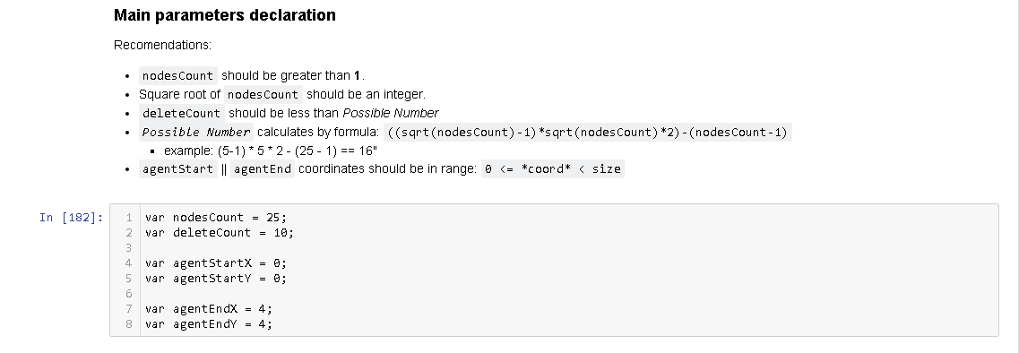

Функції для спрощення обрахунків за формулою:

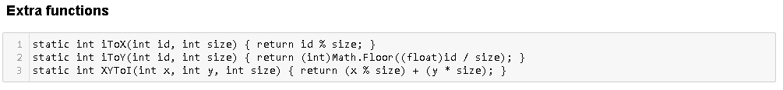

Клас Графу та методи його генерації:

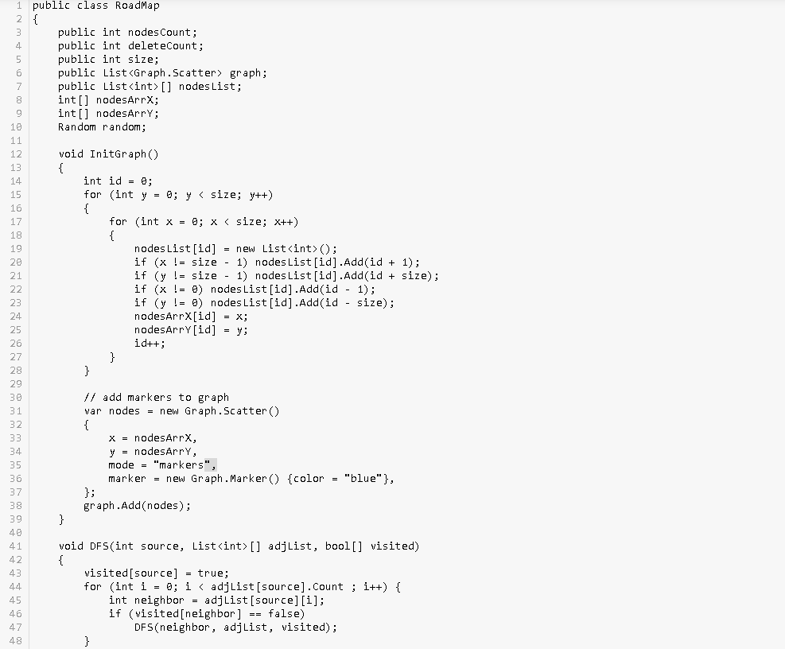

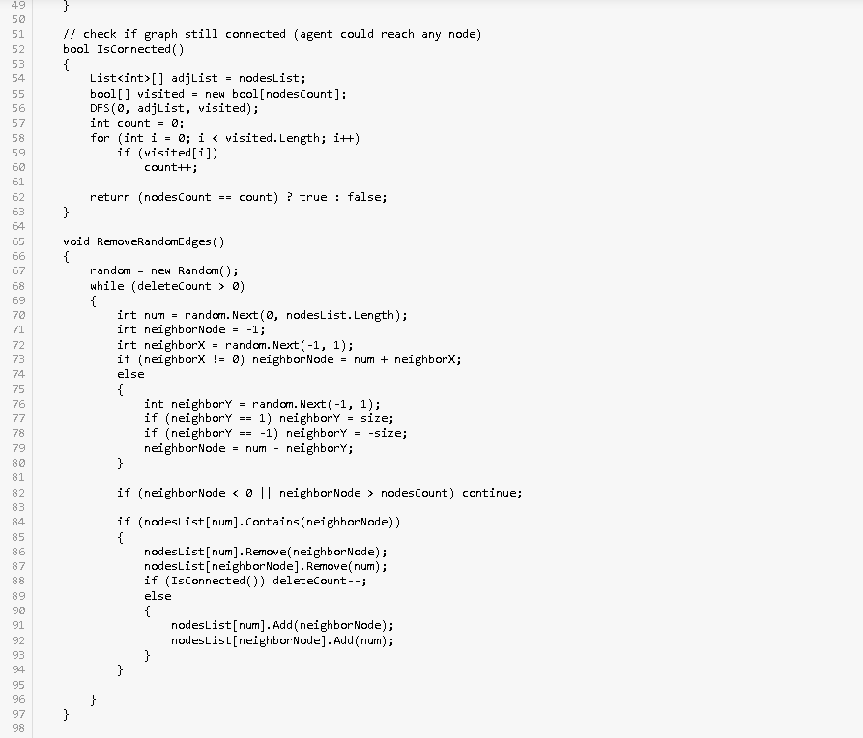

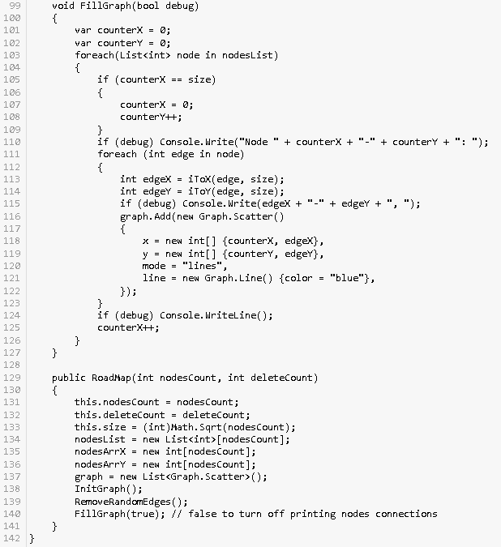

Функція для відображення графу:

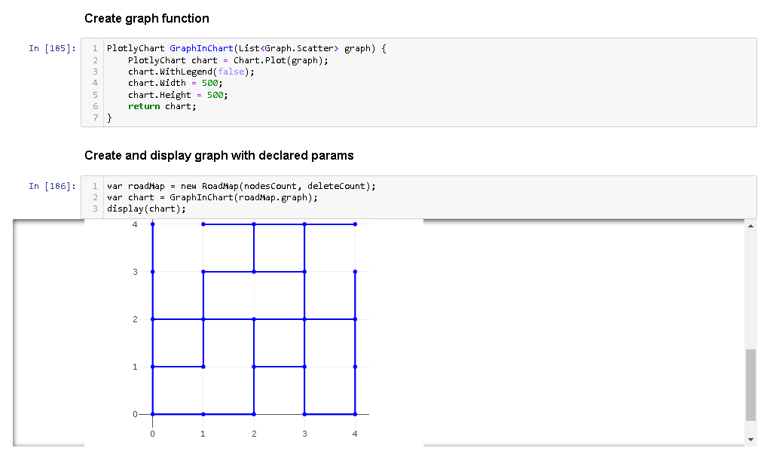

Структура класу Агента, що має знання (відвідані точки та пройдений маршрут), а також вміє аналізувати ситуацію, якщо на перехресті стоїть знак, що позначає - далі за напрямком є тупикова вершина:

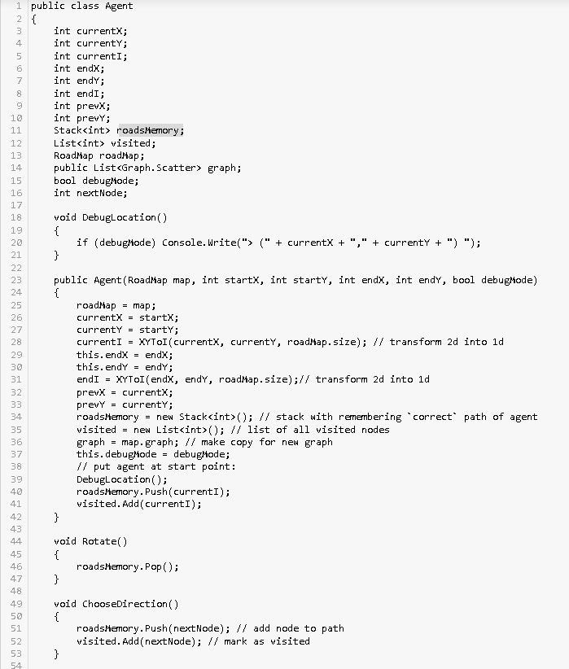

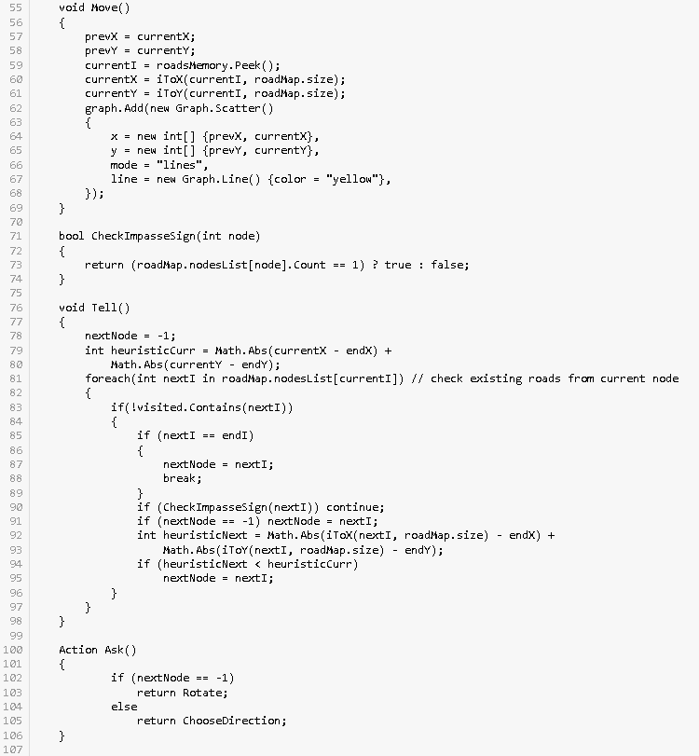

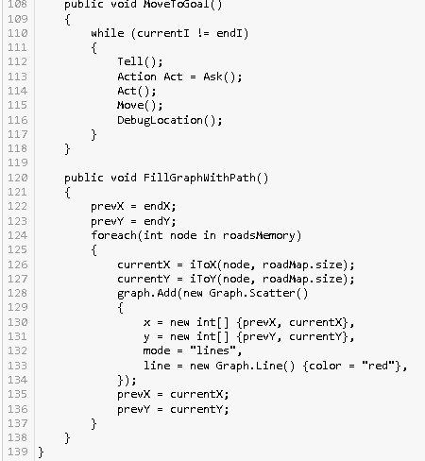

Фінальний вивід графу та пройденого шляху:

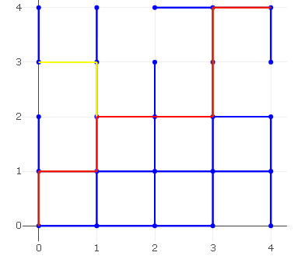



* як ми можемо бачити у точках (1, 3), (0, 3) та (2, 2) агент побачив знак про неможливість повороту з наступної точки (у напрямку – догори), і агент зробив розворот, не виконуючи зайвого кроку переходу в тупикову вершину.

**Висновок:**

Удосконаливши інтелектуального агента з попередньої лабораторної роботи, щоб агент створював та використовував власну базу знань для орієнтування та побудови маршруту рухаючись по графу-дорозі. Отримав певні практичні навички роботи з базами знань.

Додатково реалізувавши абстракцію ‘дорожнього знаку’, ми трохи оптимізували роботу нашого агента, дозволяючи йому не робити зайві рухи для пошуку фінальної точки.

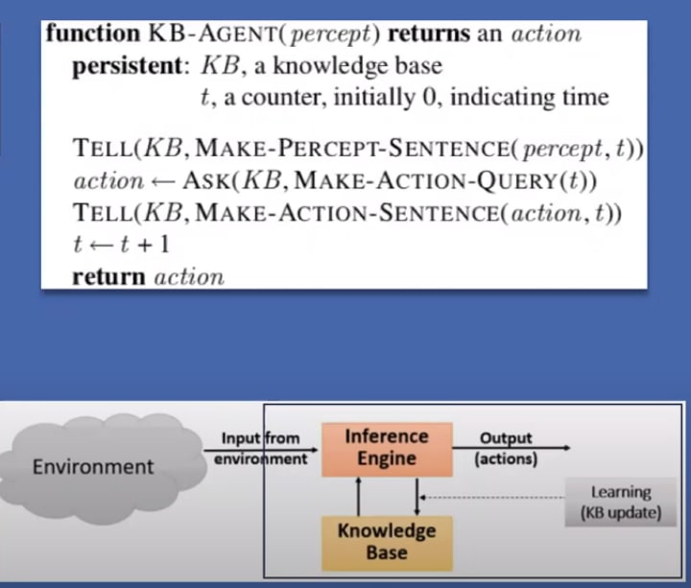

Також узагальнив частинки коду згідно структури бази знань (значно скоротивши деякі вимоги) та розбив 'рух' агента на декілька пунктів:

- сприйняття середовища та передача до бази знань

- запит на наступну дію

- виконання дії та відповідна зміна стану

- перевірка на досягнення цілі та повторне виконання усього кроку у разі негативного значення.